Министерство образования Республики Беларусь

Учреждение образования

БЕЛОРУССКИЙ ГОСУДАРСТВЕННЫЙ УНИВЕРСИТЕТ

ИНФОРМАТИКИ И РАДИОЭЛЕКТРОНИКИ

**ОТЧЕТ**

По выполнению лабораторной работы №4

По дисциплине «Объектно-ориентированные технологии программирования и стандарты проектирования»

Тема «ОПИСАНИЕ ВЗАИМОДЕЙСТВИЯ ОБЪЕКТОВ СИСТЕМЫ

ПРИ ПОМОЩИ ДИАГРАММЫ SEQUENCE»

Выполнили М.Л. Черник

А.А. Сорока

Группа 381064

Дата выполнения 25.10.2015

Минск, 2015

**Цель работы:**

* научиться строить диаграмму Sequence в среде автоматизированного синтеза Rational XDE;
* разработать диаграмму Sequence для проектируемой системы.

**Задание:**

с помощью диаграммы Sequence получить отражение во времени процес-са обмена сообщениями между объектами создаваемой системы.

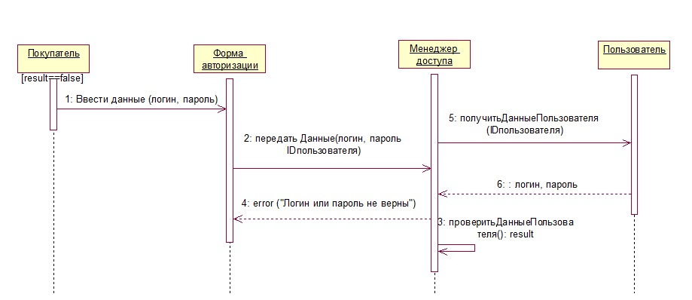

**Контрольные вопросы**

**1.** Для отображения обмена сообщениями между объектами используются

следующие виды диаграммы Sequence:

а) Sequence: Instance; б) Sequence: Role; в) Sequence: Object.

2. Сообщение Message от одного объекта к другому может обозначать:

а) вызов операций класса;

б) передачу управления вызываемому объекту;

в) передачу управления самому себе;

г) все ответы правильные.

3. Для отображения времени жизни объекта необходимо использовать следующие элементы:

а) Lifeline Actor; б) Lifeline; в) оба варианта правильные.